**Úkoly pro práci s texty 4**

Dante Alighieri: Božská komedie

1. Jak vnímá Dante cestu před pekelnou bránu? Co vzbuzuje jeho obavy?
2. Které šelmy Dante potkává před nebeskou bránou?
3. V čem je význam vlčice pro započetí Dantova podsvětního putování?

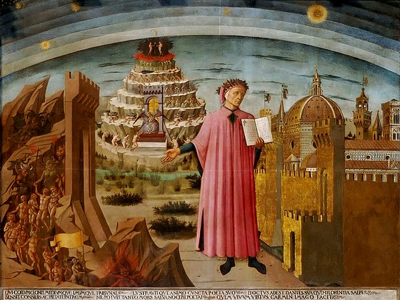

Domenico di Michelino (1417-1491): Dante a jeho světy (1465)

Francesco Petrarca: Dopis Karlu IV.

1. Vyhledejte nejrůznější výčitky Karlu IV.
2. Jakým způsobem jsou výčitky gradovány?

Giovanni Boccaccio: Dekameron

1. V čem byl vztah podkoního a královny problematický?
2. Z čeho můžeme usuzovat, že byl podkoní zamilovaný až po uši?
3. Vyhledejte slovesa s významem „milovat se“.
4. Proč měla královna obavu o královo zdraví?
5. Jak mazaně reagoval podkoní na situaci, kdy bylo jisté, že jeho spády král odhalí?
6. Myslíte si, že královo řešení prozrazuje jeho
7. zbabělost
8. mazanost
9. velkorysost
10. váhavost?

Své tvrzení doložte.

1. Čím obhajuje Boccaccio jazyk a témata svých texů?

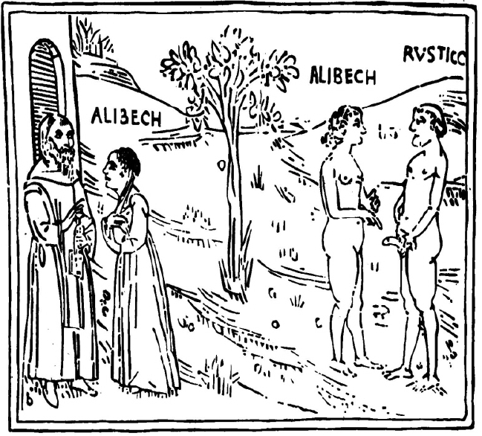

Erotický dřevoryt k Boccacciovu Dekameronu, autor neznámý (14. stol.)

Niccolò Machiavelli: Vladař

1. Proč Machiavelli obhajuje panovníkovu krutost?
2. Počítá autor spíše s dobrou nebo se špatnou stránkou člověka? Proč asi?
3. Které tabu /čeho se má panovník vyvarovat/ má panovník dodržovat, aby se udržel u moci?

François Villon: Závěť

1. Co je nazíráno jako příčina hříšného života?
2. V čem se liší „Villonův“ a Diomedův přístup k pomoci, která by mu mohla zlepšit život?
3. Čeho lyrický mluvčí lituje?
4. Které prvky básně by mohly mluvit ke středoškolským studentům?

François Rabelais: Gargantua a Pantagruel

1. Vžijte se do role církevního cenzora a sestavte seznam 5-6 důvodů, proč tuto knihu zakázat.
2. Jeden z těchto důvodu 3-5 větami obhajte podrobněji.

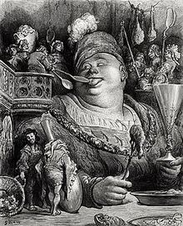

Gustav Doré (1832-1883): Gargantuův oběd (ilustrace k románu)